
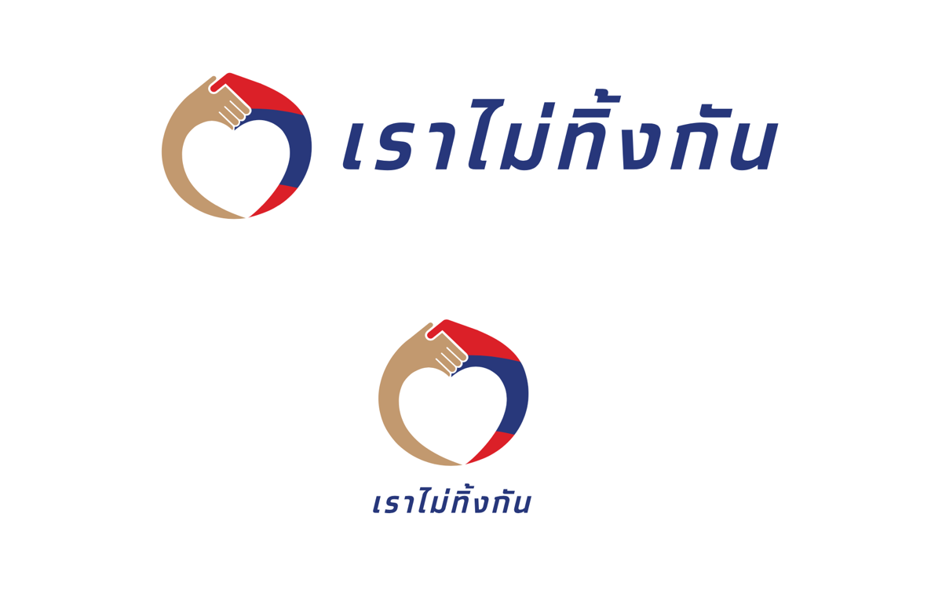
ข่าวประชาสัมพันธ์

กรุงไทยกลไกหลักช่วยลูกค้าประชาชนฝ่าวิกฤติ ร่วมขับเคลื่อนเพื่อให้เศรษฐกิจไทยเดินหน้า
ธนาคารกรุงไทย ช่วยเหลือลูกค้าทุกกลุ่มอย่างเต็มที่ เพื่อให้สามารถเดินหน้าด้วย 5 มาตรการเยียวยา โดยลูกค้าบุคคล ลูกค้ารายย่อย และ SME ได้รับความช่วยเหลือมากที่สุด ออกแคมเปญ #ร้านข้างทางต้องอยู่ข้างกัน ช่วยร้านอาหารรายเล็กๆสามารถอยู่รอด ออกแบบเว็บไซต์เราไม่ทิ้งกัน รวมทั้งให้พนักงานทั่วประเทศ 6,500 คน ลงพื้นที่ยืนยันสิทธิ์ให้กับประชาชน ช่วยให้ผู้ที่ได้รับผลกระทบจากโควิด-19 ได้รับการเยียวยาแล้ว 15 ล้านคน
นายผยง ศรีวณิช กรรมการผู้จัดการใหญ่ ธนาคารกรุงไทย เปิดเผยว่า นับตั้งแต่เกิดการแพร่ระบาดของโควิด-19 และส่งผลกระทบต่อระบบเศรษฐกิจ ธนาคารในฐานะธนาคารพาณิชย์ของรัฐ ได้เป็นส่วนหนึ่งของภาครัฐเร่งให้ความช่วยเหลือลูกค้าด้วยมาตรการต่างๆอย่างเต็มที่ ทั้งมาตรการของกระทรวงการคลัง ธนาคารแห่งประเทศไทย และของธนาคารเอง รวมทั้งสิ้น 5 มาตรการ เพื่อเยียวยาและบรรเทาความเดือดร้อนให้กับลูกค้าที่ได้รับผลกระทบทั้งทางตรงและทางอ้อม ให้สามารถเดินหน้าและดำเนินธุรกิจต่อไปได้ ได้ให้เจ้าหน้าที่ลงพื้นที่ติดตามลูกค้าอย่างใกล้ชิดทั่วประเทศ ซึ่งได้ช่วยเหลือลูกค้าผ่าน Soft Loan ธนาคารออมสิน ในวงเงิน 5,058 ล้านบาท จำนวนลูกค้า 382 ราย ผ่าน Soft Loan ธนาคารแห่งประเทศไทย ในวงเงิน 10,851 ล้านบาท จำนวนลูกค้า 3,364 ราย และได้ปรับโครงสร้างหนี้ โดยการพักการชำระหนี้ รวมถึงให้เงินทุนหมุนเวียนเพิ่มเติม เป็นวงเงิน 580,077 ล้านบาท จำนวนลูกค้า 167,981 ราย รวมวงเงินที่ธนาคารได้ให้การช่วยเหลือลูกค้าไปแล้วทั้งสิ้น 595,986 ล้านบาท จำนวนลูกค้า 171,727 ราย โดยมาตรการที่ได้ดำเนินไป ลูกค้าที่ได้ประโยชน์มากที่สุด เป็นลูกค้าบุคคล ลูกค้าธุรกิจรายย่อย และลูกค้าขนาดกลาง หรือ SME คิดเป็นกว่า 90% ของลูกค้าทั้งหมด นอกจากนี้ ธนาคารยังได้เข้าร่วมโครงการค้ำประกันสินเชื่อ SME โดย บสย. เพื่อเสริมสภาพล่องและช่วยให้ SME ที่ขาดหลักประกันสามารถเข้าถึงเงินทุน โดยธนาคารได้ให้สินเชื่อกับผู้ประกอบการ SME ในโครงการดังกล่าวไปแล้วในวงเงินรวมกว่า 10,636 ล้านบาท
สำหรับ 5 มาตรการของธนาคาร ประกอบด้วย มาตรการที่ 1 ลูกค้าสินเชื่อบุคคล และลูกค้าสินเชื่อเพื่อที่อยู่อาศัย ที่วงเงินกู้ไม่เกิน 3 ล้านบาท พักชำระหนี้ทั้งเงินต้นและดอกเบี้ย 4 เดือน ลดดอกเบี้ยลง 0.25% ต่อปี จากสัญญากู้เดิม 4 เดือน มาตรการที่ 2 ลูกค้าบุคคลและลูกค้าสินเชื่อเพื่อที่อยู่อาศัย ที่มีเอกสารแสดงรายได้ลดลง พักชำระเงินต้น (ชำระเฉพาะดอกเบี้ย) 6 เดือน ลดดอกเบี้ยลง 0.25% ต่อปี จากสัญญากู้เดิม 6 เดือน มาตรการที่ 3 ลูกค้าธุรกิจที่มีวงเงินกู้ไม่เกิน 100 ล้านบาท พักชำระหนี้เงินต้นและดอกเบี้ย 6 เดือนอัตโนมัติ มาตรการที่ 4 ลูกค้าสินเชื่อธุรกิจขนาดกลางขึ้นไป ที่มีเอกสารแสดงรายได้ลดลง พักชำระหนี้เงินต้นวงเงินสินเชื่อระยะยาว (Term Loan) สูงสุด 12 เดือน ขยายระยะเวลาชำระหนี้สำหรับตั๋วสัญญาใช้เงิน (P/N) และสินเชื่อเพื่อการค้าต่างประเทศ สูงสุด 6 เดือน มาตรการที่ 5 ลูกค้าธุรกิจที่มีวงเงินสินเชื่อไม่เกิน 500 ล้านบาท สนับสนุนสินเชื่อ Soft Loan วงเงินกู้สูงสุดไม่เกิน 20% ของยอดหนี้คงค้าง ณ 31 ธันวาคม 2562 ระยะเวลากู้สูงสุด 5 ปี อัตราดอกเบี้ย 2 ปีแรก 2% ต่อปี พักชำระเงินต้นสูงสุด 12 เดือน ไม่ต้องชำระดอกเบี้ย 6 เดือนแรก
ทางด้านบุคลากรทางการแพทย์ ข้าราชการและพนักงานราชการที่สังกัดกระทรวงสาธารณสุข ซึ่งมีบทบาทสำคัญในการรักษาและควบคุมการระบาดของโควิด-19 ธนาคารได้ออกมาตรการช่วยเหลือเพื่อบรรเทาภาระค่าใช้ด้านสินเชื่อบุคคลและสินเชื่อที่อยู่อาศัย ทั้งในส่วนที่เป็นวงเงินเดิม และผู้ที่ประสงค์จะขอสินเชื่อใหม่ เพื่อเป็นขวัญและกำลังใจ เช่น การปรับลดอัตราดอกเบี้ยลงจากสัญญาเดิม พักชำระหนี้เงินต้นและดอกเบี้ย รวมทั้งคิดอัตราดอกเบี้ยต่ำพิเศษในส่วนของสินเชื่อใหม่อีกด้วย
“นอกจากนี้ ธนาคารยังได้ต่อยอดจาก 5 มาตรการดังกล่าว โดยให้สินเชื่อเราไม่ทิ้งกันกับธุรกิจรายย่อย รวมทั้งลูกค้าธุรกิจขนาดกลาง หรือ SME เพื่อเพิ่มศักยภาพการดำเนินธุรกิจ และปรับธุรกิจให้สอดคล้องกับวิถีใหม่ หรือ New Normal โดยเฉพาะอย่างยิ่งการทำธุรกิจบนโลกออนไลน์ เพื่อช่วยยกระดับลูกค้า SME เข้าสู่ธุรกิจในยุคดิจิทัลอย่างแท้จริง อีกทั้งธนาคารได้พัฒนานวัตกรรมทางการเงิน เพื่อเชื่อมโยง 5 Ecosystems หลักของธนาคาร ได้แก่ กลุ่มการชำระเงิน กลุ่มการรักษาพยาบาลและสุขภาพ กลุ่มสถาบันการศึกษาและนักเรียน กลุ่มระบบขนส่ง และกลุ่มหน่วยงานภาครัฐ ด้วยยุทธศาสตร์การต่อยอดธุรกิจจากคู่ค้าของลูกค้า หรือ X2G2X โดยเริ่มต้นจาก G (Government) ซึ่งเป็นลูกค้าหลักของธนาคาร เชื่อมโยงไปสู่ภาคธุรกิจที่เป็นคู่ค้าของลูกค้า ไม่ว่าจะเป็นศูนย์กระจายสินค้า วิสาหกิจชุมชน ร้านค้าปลีก ร้านอาหาร โรงแรม และธุรกิจอื่นๆ ที่เชื่อมโยงกับต้นทางการผลิตได้ด้วยระบบเทคโนโลยีดิจิทัล ”
นายผยง ศรีวณิช กล่าวต่อไปว่า ธนาคารยังได้จัดแคมเปญ #ร้านข้างทางต้องอยู่ข้างกัน เพื่อช่วยให้ร้านอาหารข้างทางที่เรารัก ยังคงมีรายได้เหมือนเดิมต่อไป สามารถอยู่รอดและผ่านพ้นวิกฤติโควิด-19ไปด้วยกัน ซึ่งมีการรีวิวร้านอาหารข้างทางในโซเชียลมีเดียไปแล้วมากกว่า 10,000 ร้านค้า และเป็น Hashtag ที่ถูกพูดถึงอย่างมากในโลกออนไลน์ทาง Facebook Instagram รวมทั้งยังติด Trend Twitter อันดับ 1 อย่างรวดเร็ว ในวันที่ 27 เมษายน วันที่ 11 และ 12 พฤษภาคม 2563 มี Mention มากกว่า 300,000 ครั้ง และมีผู้เข้ามา Engagement กว่า 1 ล้านครั้ง
ทั้งนี้ ธนาคารยังได้เป็นส่วนหนึ่งของโครงการเราไม่ทิ้งกัน โดยร่วมพัฒนาและสนับสนุนแพลตฟอร์ม รวมทั้งระบบประมวลผลของเว็บไซต์เราไม่ทิ้งกัน เพื่อให้ผู้ได้รับผลกระทบลงทะเบียนขอรับเงินเยียวยา 5,000 บาท (3 เดือน) รวมทั้งส่งพนักงานทั่วประเทศ จำนวน 6,500 คน เข้าร่วมทำหน้าที่ผู้พิทักษ์ ช่วยประชาชนยืนยันสิทธิ์ ตลอดจนให้สาขาทั่วประเทศ เป็นจุดบริการในการให้ความช่วยเหลือตอบคำถาม ดำเนินการแก้ไขข้อมูลของผู้ขอเยียวยา ตลอดจนเป็นจุดร้องเรียนของผู้ขอทบทวนสิทธิ์ กรณีลงทะเบียนไม่สำเร็จ หรือไม่ได้สิทธิ์ ทำให้ขณะนี้มีประชาชนได้รับเงินเยียวยาจากกระทรวงการคลังไปแล้ว 15 ล้านคน ซึ่งธนาคารกรุงไทย ยังคงยืนหยัดเคียงข้าง และร่วมกับภาคส่วนต่างๆ โดยเฉพาะกระทรวงการคลัง ในการดูแลลูกค้าและประชาชน เพื่อให้ผ่านพ้นวิกฤตินี้ไปด้วยกัน รวมทั้งร่วมขับเคลื่อนเศรษฐกิจของประเทศให้สามารถเดินหน้าต่อไปได้อย่างมั่นคงและมีเสถียรภาพ

ฝ่ายกลยุทธ์การตลาด
โทร.0-2208-4174-8
25 พฤษภาคม 2563

